

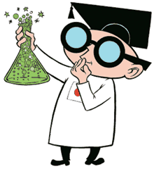

QUIMICA ORGANICA Y QUIMICA INORGANICA

VANESSA DESIRE GAMEZ BA;ALES

Caracteristicas | Quimica organica | Quimica inorganica
enlace | Predomina el enlace covalente | Predomina el enlace iónico.
composicion | Principalmente formados por carbono, hidrógeno, oxígeno y nitrógeno | Formados por la mayoría de los elementos de la tabla periódica
Solubilidad | Soluble en solventes no polares como benceno | Soluble en solventes polares como agua.
Conductividad eléctrica | No la conducen cuando están disueltos | Conducen la corriente cuando están disueltos.
Estabilidad | Poco estables, se descomponen fácilmente | Son muy estables
Puntos de fusión y ebullición. | Tienen bajos puntos de fusión o ebullición | Tienen altos puntos de fusión o ebullición
Estructuras | Forman estructuras complejas de alto peso molecular | Forman estructuras simples de bajo peso molecular
Velocidad de reacción | Reacciones lentas | Reacciones casi instantáneas
Isomería | Fenómenomuy común. | Es muy raro este fenómeno
 | 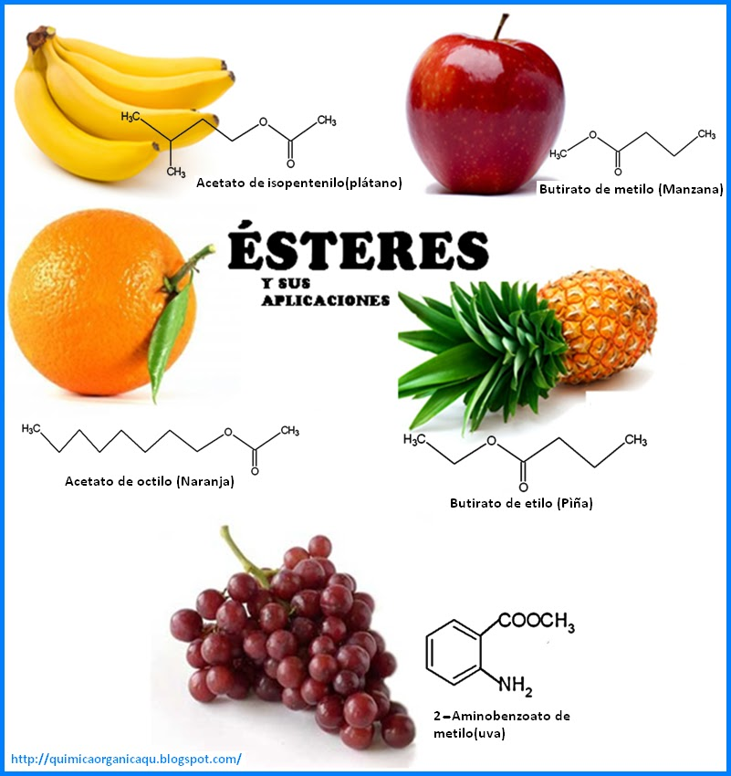 | 

